Dn. 21 września 2017 r. Stowarzyszenie Integracji Osób Niepełnosprawnych SION w Bartoszycach organizuje
II Powiatowe zawody sportowo – rekreacyjne osób niepełnosprawnych, które współfinansowane są ze środków Warmińsko – Mazurskiej Federacji Sportu Osób Niepełnosprawnych w Olsztynie oraz Powiatowego Centrum Pomocy Rodzinie w Bartoszycach.
Zawody, odbędą się o godz. 10.00 na Stadionie Miejskim w Bartoszycach, ul. Sportowa 10.
Dyscypliny sportowe, w których zmierzą się zawodnicy to:
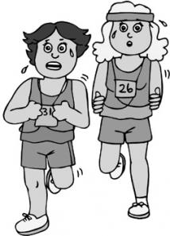
bieg na 100 m;
rzut piłeczką palantową;
skok w dal;
pchnięcie kulą;
sztafeta 4x100m.
W dniu zawodów gwarantujemy każdemu zawodnikowi moc emocji, miłą zabawę, zdrową rywalizację, pakiet niezapomnianych przeżyć, nowe przyjaźnie oraz poczęstunek.
Zwycięzcy wrócą z zawodów z nagrodami rzeczowymi i pucharami!

